*●●●●●●●●●●●●●●●●●●●●●●●●●●●●●●●●●*

八王子市市民活動支援センターフロアー内の団体向けロッカー

令和７年度ロッカー利用団体募集！

●申込み締切　　令和７年３月２０日（木）

駅近で無料！

ご利用ください！

●抽選結果発表　　　　　３月２１日（金）

●利用期間 令和７年４月１日（火）から

令和８年３月３１日（火）まで

令和７年度　八王子市市民活動支援センター内ロッカー利用《募集要項》

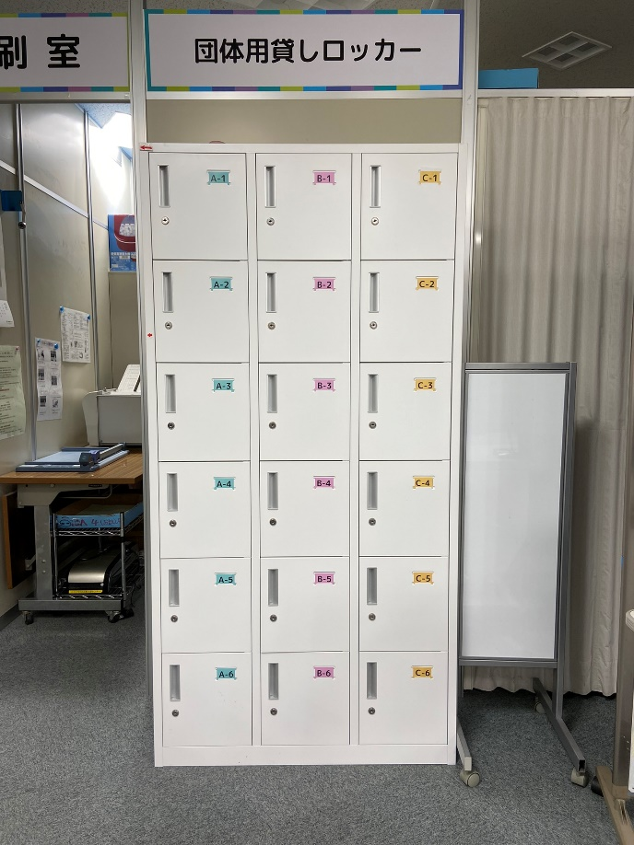１．目的

　　　　八王子市市民活動支援センターに登録した市民活動団体が、印刷物、用紙、

　　　　文具等を一時的に保管するための団体用のロッカーを設置し、センター利用

　　　　の利便性を向上し、団体活動の活性化を目的とします。

２．応募条件

八王子市市民活動支援センターに登録している団体

A1　 B1　 C1

A2　 B2　 C2

A3　 B3　 C3

A4　 B4　 C4

A5　 B5　 C5

A6　 B6　 C6

３．年間利用料

無料

４．申込方法

利用申込書に必要事項を記入の上、八王子市市民活動支援センターまで

ご持参ください。応募者多数の場合は抽選とします。

応募者が個数より少ない場合は締め切り後も応募を受け付けます。

５．募集スケジュール

応募締切日 令和７年3月20日（木）

抽選結果発表 3月21日（金）（メールにて通知します)

６．利用期間

令和7年4月1日（火）から令和8年3月31日(火)

７．仕様

募集数量　計18（縦6×横3）のひとつ

ひとつあたりのサイズ（内寸）幅２７cm　高さ２７cm　奥行き３５cm

（大きさの目安：市販のA4コピー用紙５００枚の束が６パック入ります。）

８．利用にあたっての留意事項

・上段下段等の場所の希望は抽選順位によります。

・施錠はできません。

・貴重品を入れることはできません。紛失等が発生した場合には自己責任となります。

　 　ロッカーの開閉や出し入れに関して、センター職員が利用者の本人確認は行いません。

・飲食物、腐敗する物品、法律で所持が禁止されている物品、ゴミを入れることはご遠慮ください。

活動等によって発生したゴミはロッカーに保管せずにお持ち帰りください。

・安全管理のため、当センター職員がロッカー内を点検することがあります。

・利用終了となったときは保存物をすみやかにお持ち帰りください。引き取りが無い場合は当センターで処分します。

・故意又は過失によりロッカーに損害を与えた場合は弁償の責任を負います。

・当選しても利用をしない場合は取り消しとなります。

・ひとつの団体につき、ひとつのロッカーをお貸しします。

９．問い合わせおよび書類の提出先

八王子市市民活動支援センター　担当　浜野

〒192-0083　八王子市旭町12番1号　ファルマ802ビル5階　電話：042-646-1577　FAX：042-646-1587

E-Mail：npo802@shiencenter-hachioji.org　ホームページ：<https://www.shiencenter-hachioji.org/>

＜注意＞令和６年度に利用登録された団体も、令和７年度の申込みが必要です。継続希望団体の優先権はありません。新規および継続の団体を平等に抽選します。

*●●●●●●●●●●●●●●●●●●●●●●●●●●●●●●●●●*

令和7年度　ロッカー利用申込書

（宛先）八王子市市民活動支援センター

　　　　　　　　　　　　　　　　　　　　　　　　　申し込み日　令和　　　　年　　　月　　　日

八王子市市民活動支援センターのロッカーの利用に関し、募集要項を確認したうえで申し込みます。

|  |  |  |  |  |  |
| --- | --- | --- | --- | --- | --- |
| （フリガナ）  団　体　名 | |  | | | |
| （フリガナ）  役職・代表者 | |  | | | |
| 利用可能期間 | | 令和７年４月１日から令和８年３月３１日 | | | |
| 団体連絡先 | 住所 | 〒 | | | □団体事務所  □代表者自宅 |
| 電話番号 | （　　　　　）　　　　－ | FAX | （　　　　　）　　　　－ | |
| E-mail |  | | | |
| URL | http:// | | | |
| ※担当者連絡先 | （フリガナ）  役職・氏名 |  | | | |
| 住所 | 〒 | | | |
| 電話番号 | （　　　　　）　　　　－ | FAX | （　　　　　）　　　　－ | |
| E-mail |  | | | |
| 希望の  ロッカー記号 | | 以下の四角記号内にチェック、記入をお願いします。  □どこでもよい□前年通り□右記を希望する（記号：　　　　　　　　　）  ロッカー記号は表面の写真を参考にしてください。  ※希望が重複した場合は抽選の順位で決定します。 | | | |
| ※職員  記入欄 | |  | | | |

※センターからの当選の連絡は連絡担当者宛てにメールで送ります。

電子メールの無い方は電話等でお知らせします。